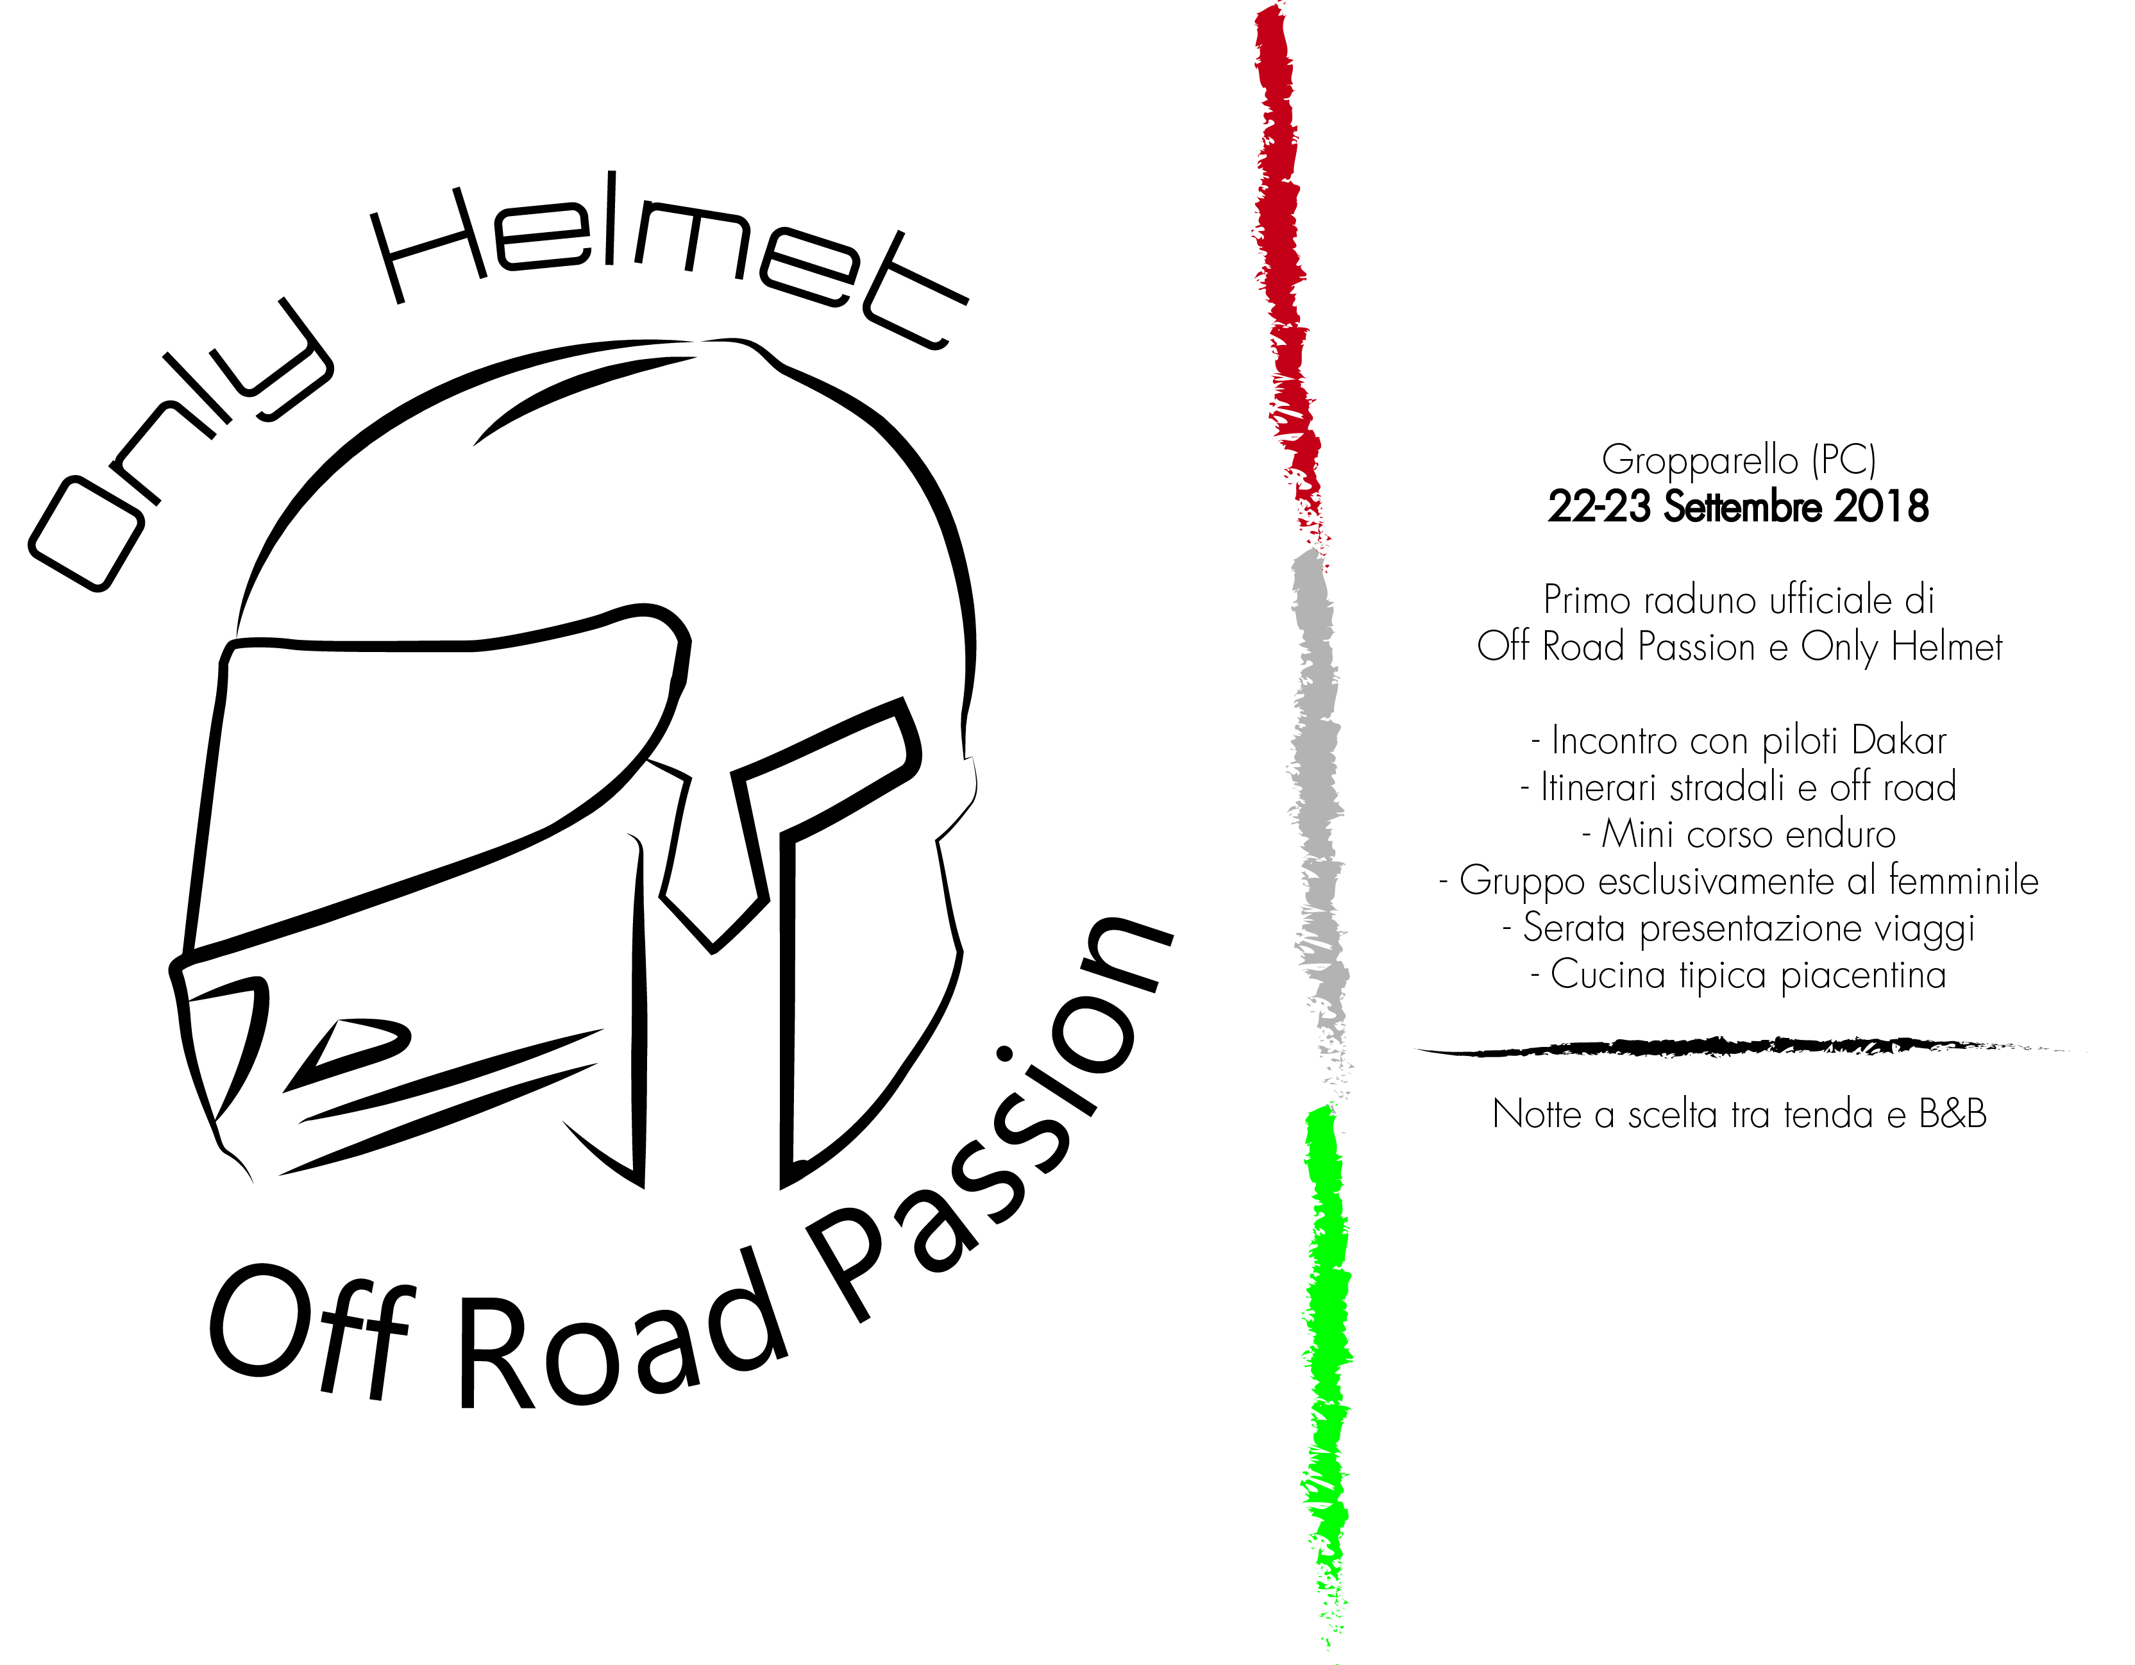

PILOTA (quota pre-iscrizione di 15,00€ + 35,00€ in loco – comprendente tour off road e strada, t shirt personalizzata, adesivi per moto)
NOME _________________________________________________
COGNOME _____________________________________________
LUOGO DI NASCITA ______________________________________
DATA DI NASCITA ________________________________________
RESIDENTE IN VIA ________________________________________
NUMERO ________________
CITTA’__________________________________________________
CAP _____________________
PROVINCIA _______________
TELEFONO ______________________________________________
EMAIL __________________________________________________
TAGLIA PER T-SHIRT ____________COLORE TSHIRT(BLU O ARANCIONE)_______________
ACCOMPAGNATORE/I (15,00€ cad. 1 solo per Tshirt personalizzata)
NOME _________________________________________________
COGNOME _____________________________________________
LUOGO DI NASCITA ______________________________________
DATA DI NASCITA ________________________________________
RESIDENTE IN VIA ________________________________________
NUMERO ________________
CITTA’__________________________________________________
CAP _____________________
PROVINCIA _______________
TAGLIA PER T-SHIRT ___________ COLORE T-SHIRT (BLU O ARANCIONE) __________________

PASTI (numero indicativo) PRENOTAZIONE DA FARE DIRETTAMENTE ALL’AGRITURISMO
- PRANZO DEL 22-09 – N.PASTI________
- CENA DEL 22-09 – N. PASTI __________
- COLAZIONE DEL 23-09 – N.PASTI ________
- PRANZO DE 23-09 – N.PASTI__________

NOTTE (numero indicativo) PRENOTAZIONE DA FARE DIRETTAMENTE ALL’AGRITURISMO O STRUTTURE LIMITROFE
- CAMPEGGIO: N. TENDE________ N. PERSONE ______
- B&B: N. PERSONE_____

NOLEGGIO MOTO:
- HM 450 (solo fettucciato): N. TURNI:_____
- BETA 400 (solo fettucciato): N. TURNI:_____
- SPECIAL ONE N. TURNI:_____
(honda africa twin preparata marathon):
- BMW R1200GS: N. TURNI:_____
- YAMAHA MT09: N. TURNI:_____

Vi ricordiamo di prenotare il pernotto e i pasti all’Agriturismo di Torre dei cavalieri
+39 0523 911744

Quota di pre-iscrizione pilota – 15,00€ (più eventuale pagamento t shirt accompagnatore di 15,00€) + NOLEGGIO MOTO da pagare quando mandate questo modulo al seguente iban

ONLY HELMET SRL - UBI BANCA

IBAN
IT12X0311150132000000001093
Causale:
Nome Cognome – evento Spartan Camp 2018 (+ tshirt accompagnatore + noleggio moto)

(+35,00€ Da pagare in loco il giorno dell’evento)

MANDARE QUESTO FILE A info@onlyhelmet.it oppure a paolo.offroadpassion@gmail.com – riceverete la conferma all’invito

T-SHIRT EVENTO
